阜南县祥源生态文化旅游开发有限公司公园城繁华里建设项目竣工环境保护验收监测报告

建设单位： 阜南县祥源生态文化旅游开发有限公司
编制单位： 合肥绿都环境工程技术咨询有限公司

二〇二〇年十月

建设单位法人代表：（签字）焦倩倩
编制单位法人代表：（签字）刘旭
项 目 负 责 人:彭飘飘

报 告 编 写 人:彭飘飘

建设单位：阜南县祥源生态文化旅游开发有限公司（盖章） | 编制单位：合肥绿都环境工程技术咨询有限公司（盖章）
电话：13083375664 | 电话：13866720016
传真：/ | 传真： /
邮编：23630 | 邮编：230000
地址：阜南县阜政路南侧、京九路东侧、三塔路西侧 | 地址：合肥市蜀山区环球金融广场25楼2505室

目 录

1、验收项目概况 1
2、验收依据 3
2.1 建设项目环境保护相关法律、法规、规章和规范 3
2.2 建设项目竣工环境保护验收技术规范 3
2.3建设项目环境影响报告书（表）及审批部门审批决定 3
2.4 主要污染物总量审批文件 3
2.5 环境保护部门其他审批文件 4
3、建设项目工程概况 5
3.1 地理位置及平面布置 5
3.2 建设内容 5
3.3 项目变动情况 11
4、环境保护设施 12
4.1 污染物治理/处置设施 12
4.1.1 废水 12
4.1.2 废气 10
4.1.3 噪声 13
4.1.4 固体废物影响及治理措施 13
4.2 其他环保设施 14
4.2.1 环境风险防范设施 14
4.2.2 在线监测装置 14
4.2.3 其他设施 14
4.3 项目环保投资及“三同时”制度执行情况 14
4.3.1环保投资 14
4.3.2“三同时”制度执行情况 15
5、建设项目环评报告书（表）的主要结论与建议及审批部门审批决定 18
5.1 建设项目环评报告书（表）的主要结论与建议 18
5.2 审批部门备案 20
6、验收监测评价标准 20
6.1 评价标准 20
6.2考核指标 21
7、验收监测内容 21
7.1 环境保护设施调试效果 22
7.1.1 废水 22
7.1.2 废气 22
7.1.3 场界噪声监测 22
7.1.4 固（液）体废物监测 23
8、验收监测的质量控制和质量保证 24
8.1 监测分析方法 24
8.1.1噪声 24
8.2 监测仪器 24
8.2.1 噪声 24
8.3 人员资质 24
8.4 噪声监测分析过程中的质量保证和质量控制 24
9、验收监测结果 25
9.1 生产工况 25
9.2 环境保护设施调试效果 25
9.2.1 环保设施去除效率监测结果 25
9.2.2 污染物达标排放监测结果 25
10 验收监测结论 26
10.1 环境保护设施调试效果 27
10.1.1 环保设施处理效率监测结果 27
10.1.2污染物排放监测结果 27

附表一建设项目工程竣工环境保护“三同时”验收登记表

附图一本项目地理位置
附图二项目周边关系图
附图三本项目平面布置图
附图四项目雨污管线图
附五环保设施

附件一阜南县环保局备案表
附件二项目备案
附件三监测方案

本项目位于阜南县阜政路南侧、京九路东侧、三塔路西侧。主要建设内容包括新建住宅及商业配套附属设施，总用地面积105178.68m²（其中居住地块用地面积69908.24 m²、商业地块用地面积30742.17 m²、幼儿园用地面积4528.27 m²），总建筑面积287253.45m²（其中居住地块建筑面积232148.11 m2、商业地块建筑面积51886.54m²、幼儿园建筑面积3218.8m²），总计容建筑面积219493.88m²（其中商业地块计容建筑面积30742.15m²，居住地块计容建筑面积188751.3m²（其中住宅建筑面积177060.9m²、商业建筑面积6262.82m²、社区综合服务中心建筑面积3801.86m²（其中社区卫生服务站建筑面积400m2、文化活动站建筑面积为1807.6m²、老年活动站建筑面积180.76m2、养老服务用房建筑面积600m²、社区服务用房建筑面积813.5m2）、物业用房建筑面积896.3m²、开闭所建筑面积191.74m²、局管配电房建筑面积537.68m²），不计容架空层建筑面积2642.62m²，地下建筑面积61898.58m²（居住地块地下建筑面积40754.19m²（其中非机动车库建筑面积2716.08m²、储藏室建筑面积1856.01m²、车库建筑面积36182.1m²）、商业地块地下建筑面积21144.39m²（其中地下商业建筑面积13179.85m²、机动车库7964.54m²））。幼儿园和配套用房中的卫生站主体建设已完成，但运营主体尚未确定，不在本次验收范围内，因此本次验收范围为主要建设内容为新建17栋住宅楼（其中1#、5#~8#、11#均为29F，2#、3#、16#、均为18F，9#、10#均为32F，12#、13#、15#均为11F，17#~19#均为24F）、新建17栋商业用房（居住地块4栋2F商业用房、商业地块13栋商业用房（均为2~3F））、3栋局管配电房（P1#、P3#均为2F（1F为局管配电房、2F为开闭所），P2#为1F），1栋4F社区综合服务中心（不包括卫生服务站）等建筑和配套公建设施的主体建设部分和已相应完成的化粪池等环保设施。本项目总投资约103200万元，其中项目实际环保设施投资为1630万元，占总投资的 1.58%。
本项目已于2018年1月24日经阜南县发展与改革委员会发改审字[2018]25号文备案，项目编码为2018-341225-47-03-001757，2018年3月，由安徽华森环境科学研究有限公司编制完成了《阜南县祥源生态文化旅游开发有限公司公园城繁华里建设项目环境影响报告表》，阜南县环境保护局于 2018年5月11日以备案号201834122500000194予以审批备案。本项目于2018年6月开始建设，2020年10月竣工。
目前，本项目主体工程已建设完成，具备建设项目竣工环境保护验收监测的条件。阜南县祥源生态文化旅游开发有限公司于 2020年10月 委托合肥绿都环境工程技术咨询有限公司对本项目开展竣工环境保护验收工作。
根据国环规环评【2017】4 号文《关于发布<建设项目竣工环境保护验收暂行办法>的公告》 的规定和要求，以及建设单位提供的建设项目环境影响报告表等有关资料，受阜南县祥源生态文化旅游开发有限公司委托，合肥绿都环境工程技术咨询有限公司于 2020 年10月8日对本项目进行了现场勘查，在此基础上编制了《阜南县祥源生态文化旅游开发有限公司公园城繁华里建设项目竣工环境保护验收监测方案》，作为现场监测的依据。阜南县祥源生态文化旅游开发有限公司委托安徽天清环境检测有限公司于2020.10.10-2020.10.11进行了现场检测工作，合肥绿都环境工程技术咨询有限公司依据监测及检查结果，编写了本报告。

2、验收依据

2.1 建设项目环境保护相关法律、法规、规章和规范
(1) 《中华人民共和国环境保护法》（2015.01.01 施行）；
(2) 《中华人民共和国环境影响评价法》（2016.09.01 施行）；
(3) 《中华人民共和国水污染防治法》（2018.01.01 施行）；
(4) 《中华人民共和国大气污染防治法》（2018.10.26 修订）；
(5) 《中华人民共和国环境噪声污染防治法》（2018.12.29 修订）；
(6) 《中华人民共和国固体废物污染环境防治法》（2016.11.07 修订）；
(7) 《中华人民共和国突发事件应对法》（2007.11.01 施行）；
(8) 《建设项目环境保护管理条例》（国令第 682 号，2017.10.01 施行）；
(9) 《关于进一步加强环境影响评价管理防范环境风险的通知》（环发【2012】77 号，2012.07.03 施行）；
(10) 《关于切实加强风险防范严格环境影响评价管理的通知》（环发【2012】98 号，2012.08.07）；
(11) 《关于印发环评管理中部分行业建设项目重大变动清单的通知》（环办【2015】52 号，2015.06.04 施行）；

2.2 建设项目竣工环境保护验收技术规范
(1) 《关于发布<建设项目竣工环境保护验收技术指南 污染影响类>的公告》（生态环境部公告2018年第9号，2018.5.15）；
(2) 《关于发布<建设项目竣工环境保护验收暂行办法>的公告》（国环规环评【2017】4 号，2017.11.20 施行）；

2.3建设项目环境影响报告表及审批部门审批决定
(1) 《阜南县祥源生态文化旅游开发有限公司公园城繁华里建设项目环境影响报告表》（以下简称《报告表》）（安徽华森环境科学研究有限公司，2018年3月）；
(2) 《阜南县祥源生态文化旅游开发有限公司公园城繁华里建设项目环境影响报告表的备案》备案号：201834122500000194。

2.4 主要污染物总量审批文件
环评没有对污染物排放总量等指标提出要求。

2.5 环境保护部门其他审批文件
《关于阜南县祥源生态文化旅游开发有限公司公园城繁华里建设项目环境影响评价执行标准的确认函》（南环监管【2018】29号）。

3、建设项目工程概况

3.1 地理位置及平面布置
阜南县祥源生态文化旅游开发有限公司公园城繁华里建设项目位于阜南县阜政路南侧、京九路东侧、三塔路西侧，项目东侧为三塔路、南侧为待建公园、西侧为京九路、北侧为阜政路。项目地理位置见附图一，项目周边环境概况图见附图二，项目总平面布置图见附图三。

3.2 建设内容
阜南县祥源生态文化旅游开发有限公司公园城繁华里建设项目选址于阜南县阜政路南侧、京九路东侧、三塔路西侧，新建17栋住宅楼（其中1#、5#~8#、11#均为29F，2#、3#、16#、均为18F，9#、10#均为32F，12#、13#、15#均为11F，17#~19#均为24F）、新建17栋商业用房（居住地块4栋2F商业用房、商业地块13栋商业用房（均为2~3F））、3栋局管配电房（P1#、P3#均为2F（1F为局管配电房、2F为开闭所），P2#为1F），1栋4F社区综合服务中心。等建筑和配套公建设施的主体建设部分和已相应完成的化粪池等环保设施。本项目总投资约103200万元，其中项目实际环保设施投资为1630万元，占总投资的 1.58%。
本项目所在地属于环境空气质量二类区；噪声功能区为 2类区。 本项目工程建设情况见表 3-1，综合经济技术指标见表3-2，项目建设内容见表3-3。
表3-1 项目工程建设情况表
序号 | 项目 | 执行情况
1 | 立项 | 于2018年1月24日经阜南县发展与改革委员会发改审字[2018]25号文备案，项目编码为2018-341225-47-03-001757
2 | 环评 | 2018年3月，由安徽华森环境科学研究有限公司编制完成了《阜南县祥源生态文化旅游开发有限公司公园城繁华里建设项目环境影响报告表》
3 | 环评备案 | 阜南县环境保护局于 2018年5月11日以备案号201834122500000194予以审批备案。
4 | 项目建设 | 本项目于2018年6月开始建设，2020年10月竣工
5 | 本次验收规模 | 17栋住宅楼、17栋商业用房、3栋局管配电房，1栋4F社区综合服务中心（不包括卫生服务站）等建筑和配套公建设施的主体建设部分和已相应完成的化粪池等环保设施。
6 | 工程实际运行情况 | 项目主体建筑、公建设施和相应环保设施建设已经完成，尚未有居民和商户入驻，幼儿园和卫生站运营主体未定，尚未运营
表3-2 综合经济技术指标
47#地块住宅用地指标
项目 |  |  |  | 单位 | 数量 | 备注
47号住宅用地面积 |  |  |  | m² | 69908.24 | 104亩
总建筑面积 |  |  |  | m² | 232148.11
其中 | 地上计容建筑面积 |  |  | m² | 188751.3
其中 | 其中 | 住宅 |  | m² | 177060.9
其中 | 其中 | 商业 |  | m² | 6262.82
其中 | 其中 | 社区综合服务中心 |  | m² | 3801.86
其中 | 其中 | 其中 | 社区卫生服务站 | m² | 400 | 不小于200m²，47#、48#地块集中设置在47#地块
其中 | 其中 | 其中 | 文化活动站 | m² | 1807.6 | 按200m²/千人，最小不低于200m²（含47#、48#地块）集中设置在47#地块
其中 | 其中 | 其中 | 老年活动站 | m² | 180.76 | 按20m²/千人，（含47#、48#地块）集中设置在47#地块
其中 | 其中 | 其中 | 养老服务用房 | m² | 600 | 按60~90m²/千人，最小不低于300m²（含47#、48#地块）集中设置在47#地块
其中 | 其中 | 其中 | 社区服务用房 | m² | 813.5 | 按90m²/千人，最小不低于300m²（含47#、48#地块）集中设置在47#地块
其中 | 其中 | 物业用房 |  | m² | 896.3 | 总建筑面积的0.3%
其中 | 其中 | 开闭所 |  | m² | 191.74
其中 | 其中 | 局管配电房 |  | m² | 537.68
其中 | 不计容架空层 |  |  | m² | 2642.62
其中 | 地下建筑面积 |  |  | m² | 40754.19 | 人防面积7636m²后期，规划集中设置在商业地块
其中 | 其中 | 非机动车库 |  | m² | 2716.08
其中 | 其中 | 储藏室 |  | m² | 1856.01
其中 | 其中 | 车库 |  | m² | 36182.1
建筑占地面积 |  |  |  | m² | 17027.54
建筑密度 |  |  |  | / | 24.53% | ≤25%
容积率 |  |  |  | / | 2.69
绿地率 |  |  |  | / | 35.01% | ≥35%
总户数 |  |  |  | 户 | 1561
人数 |  |  |  | 个 | 4955
机动车位 |  |  |  | 辆 | 1888 | 住宅、商业停车：1辆/百平方
其中 | 地面车位 |  |  | 辆 | 378 | 地面停车率不宜大于20%
其中 | 地下车位 |  |  | 辆 | 1510
非机动车位 |  |  |  | 辆 | 3108 | 住宅停车：1.5个/百平方；商业停车：7.5个/百平方
其中 | 地面车位 |  |  | 辆 | 1865 | 住宅停车：1.5个/百平方；商业停车：7.5个/百平方
其中 | 地下车位 |  |  | 辆 | 1243 | 住宅停车：1.5个/百平方；商业停车：7.5个/百平方
47#地块商业用地指标
项目 |  |  |  | 单位 | 数值 | 备注
47号商业用地面积 |  |  |  | m² | 30742.17
总建筑面积 |  |  |  | m² | 51886.54
地上计容建筑面积 |  |  |  | m² | 30742.15
地下建筑面积 |  |  |  | m² | 21144.39
其中 | 地下商业 |  |  | m² | 13179.85
其中 | 机动车库 |  |  | m² | 7964.54 | 其中人防建筑面积：4066.30㎡
容积率 |  |  |  | / | 1.00
建筑密度 |  |  |  | / | 45%
绿地率 |  |  |  | / | 15%
机动车停车位 |  |  |  | 辆 | 307 | 商业停车：1辆/百平米
其中 | 地下停车位 |  |  | 辆 | 296
其中 | 地上停车位 |  |  | 辆 | 11 | /
非机动车位 |  |  |  | 辆 | 2306 | 商业停车：7.5个/百平米
47#地块幼儿园用地指标
项目 |  |  |  | 单位 | 数值 | 备注
47号幼儿园用地面积 |  |  |  | m² | 4528.27
总建筑面积 |  |  |  | m² | 3218.8
容积率 |  |  |  | / | 0.71
建筑密度 |  |  |  | / | 25%
绿地率 |  |  |  | / | 30%
机动车停车位 |  |  |  | 辆 | 15
非机动车位 |  |  |  | 辆 | 45
本次验收内容组成具体环评工程内容与实际建成内容见表 3-3。
表 3-3 环评项目组成与实际建成内容一览表
工程类别 | 项目名称 | 环评内容 | 实际建设情况 | 变化情况
主体工程 | 住宅 | 建筑面积177060.9m²，新建17栋住宅楼（其中1#、5#~8#、11#均为29F，2#、3#、16#、均为18F，9#、10#均为32F，12#、13#、15#均为11F，17#~19#均为24F）。项目建成后住宅总户数1561户，入住人数4995人。 | 同环评 | 与环评一致
主体工程 | 商业 | 建筑面积58149.36m²，新建17栋商业用房（居住地块4栋2F商业用房、商业地块13栋商业用房（均为2~3F）） | 同环评 | 与环评一致
主体工程 | 幼儿园 | 新建1栋十二班幼儿园，建筑面积3218.8 m² | 幼儿园运营主体未定，尚未运营，不在本次验收范围内 | 幼儿园运营主体未定，尚未运营
配套工程 | 社区配套用房 | 新建1栋4F社区活动服务中心，建筑面积3801.86m²。其中社区卫生服务站建筑面积400m²、文化活动站建筑面积为1807.6m²、老年活动站建筑面积180.76m²、养老服务用房建筑面积600m²、社区服务用房建筑面积813.5m² | 同环评 | 与环评一致
配套工程 | 物业用房 | 位于18#住宅楼2~3F，建筑面积896.3m2 | 同环评 | 与环评一致
配套工程 | 地下建筑 | 地下建筑面积61898.58m²（居住地块地下建筑面积40754.19m²（其中非机动车库建筑面积2716.08m²、储藏室建筑面积1856.01m²、车库建筑面积36182.1m²）、商业地块地下建筑面积21144.39m²（其中地下商业建筑面积13179.85m²、机动车库7964.54m²）） | 同环评 | 与环评一致
公用工程 | 供水 | 拟设2个生活水泵房，位于居住地块地下设备房，与住宅楼有主体隔断，从市政供水干管接入给水管，在界区周围形成环状布置，保证本工程室外消防用水和生活用水。系统1~4F由市政自来水直接供水，下行上给式供水，其它由地下室设备房内变频供水装置分区供水。 | 同环评 | 与环评一致
公用工程 | 排水 | 雨项目废水排放实行雨污分流体制，商业区废水经隔油池预处理、医疗卫生服务用水经消毒池预处理后汇同其他废水经化粪池处理后达到《污水综合排放标准》（GB8978－1996）表4中三级排放标准和阜南县污水处理厂接管标准后接入通过市政污水管网，最终经阜南县污水处理厂处理达到《城镇污水处理厂污染物排放标准》（GB18918-2002）中一级A标准后排入界南河。废水排放量848.6m³/d（309739m³/a） | 项目废水排放实行雨污分流体制，幼儿园和卫生站运营主体未定，尚未运营，不在本次验收范围内，项目废水主要是生活污水，经化粪池处理后达到《污水综合排放标准》（GB8978－1996）表4中三级排放标准和阜南县污水处理厂接管标准后接入通过市政污水管网，最终经阜南县污水处理厂处理达到《城镇污水处理厂污染物排放标准》（GB18918-2002）中一级A标准后排入界南河 | 幼儿园和卫生站运营主体未定，尚未运营，不在本次验收范围内
公用工程 | 消防系统 | 消防设施：在主要道路、公建及主要公共绿地按国家规范布置足够数量的消火栓。灭火器设置：每栋建筑按规范要求配置手提式灭火器用于扑灭初起火灾 | 同环评 | 与环评一致
公用工程 | 供气 | 项目设一个燃气调压站，位于19#住宅楼西北侧，距离最近19#住宅楼18.13m | 同环评 | 与环评一致
公用工程 | 供电设施 | 项目设3栋局管配电房，P1#、P3#均为2F（1F为局管配电房、2F为开闭所），P2#为1F。P1#位于12#住宅楼北侧、16#住宅楼西南侧，距离最近16#住宅楼12.79m；P2#位于#住宅楼西北侧、8#住宅楼南侧，距离最近16#住宅楼12.53m；P3#位于7#住宅楼东侧、5#住宅楼北侧，距离最近7#住宅楼17.45m | 同环评 | 与环评一致
公用工程 | 空调系统 | 项目空调系统由入住的居民自行安装立式或分体空调，本项目不设中央空调及集中供热设施 | 同环评 | 与环评一致
环保工程 | 废水治理 | 项目废水排放实行雨污分流体制，商业区废水经隔油池预处理、医疗卫生服务用水经消毒池预处理后汇同其他废水经化粪池处理后达到《污水综合排放标准》（GB8978－1996）表4中三级排放标准和阜南县污水处理厂接管标准后接入通过市政污水管网，最终经阜南县污水处理厂处理达到《城镇污水处理厂污染物排放标准》（GB18918-2002）中一级A标准后排入界南河 | 雨污水管网已建成；项目配套用房商业部分预留油水分离器安置位置，处理后接入化粪池，废水经化粪池处理后达到《污水综合排放标准》（GB8978－1996）表4中三级排放标准和阜南县污水处理厂接管标准后接入通过市政污水管网，最终经阜南县污水处理厂处理达到《城镇污水处理厂污染物排放标准》（GB18918-2002）中一级A标准后排入界南河 | 幼儿园和卫生站运营主体未定，尚未运营，不在本次验收范围内
环保工程 | 废气治理 | 地下车库设风机房及排风口、风管等通风设备，地下车库排风经竖井地面排放，排风口应距地面2.5m以上，远离住宅和人员活动场所；居民厨房设专用烟气管道屋顶排放； | 同环评 | 与环评一致
环保工程 | 固废处置 | 项目小区设垃圾收集点（建议采用240L户外垃圾桶，每个收集点设3个）收集，每栋住宅楼距离不少于5m处设置收集点，每天两次（早晚）由小区环卫人员统一清理，并由环卫部门统一收集卫生填埋 | 同环评 | 与环评一致
环保工程 | 噪声治理 | 加压泵房置于地下专用设备房内，选用低噪声设备，采取减振，消声、建筑材料吸声，建筑物隔声；沿道路一侧建设绿化带；配电房至于专用设备房内，采用隔声门窗等并与周边住宅保持一定的距离。 | 同环评 | 与环评一致
环保工程 | 生态保护 | 绿地建设、景观改善等，项目绿地面积约为30444.68m² | 同环评 | 与环评一致

3.3 项目变动情况
本项目按照环评及备案要求建设，项目无重大变动。

4、环境保护设施

4.1 污染物治理/处置设施

4.1.1 废水
本次验收范围内项目产生的废水主要为居民生活污水和公建人员生活污水。主要污染因子为化学需氧量、五日生化需氧量、悬浮物、氨氮等。
本项目采用雨水分流制，雨水经雨水管道收集（屋顶、硬化地面）后进入市政雨水管网；生活污水经化粪池处理后排入市政污水管网和阜南县污水处理厂接管标准后接入通过市政污水管网，进入阜南县污水处理厂处理，处理达标后最终排入界南河。
废水排放及防治措施见表 4-1。
表 4-1 废水排放及防治措施
排放源 | 污染物  名称 | 处理设施 |  | 实际排放去向
排放源 | 污染物  名称 | 环评要求 | 实际建设 | 实际排放去向
生活  污水 | COD、 BOD₅、SS  氨氮 | 商业区废水经隔油池预处理、医疗卫生服务用水经消毒池预处理后汇同其他废水经化粪池处理后达到《污水综合排放标准》（GB8978－1996）表4中三级排放标准和阜南县污水处理厂接管标准后接入通过市政污水管网，最终经阜南县污水处理厂处理达到《城镇污水处理厂污染物排放标准》（GB18918-2002）中一级A标准后排入界南河 | 雨污水管网已建成；项目配套用房商业部分预留油水分离器安置位置，处理后接入化粪池，废水经化粪池处理后达到《污水综合排放标准》（GB8978－1996）表4中三级排放标准和阜南县污水处理厂接管标准后接入通过市政污水管网，最终经阜南县污水处理厂处理达到《城镇污水处理厂污染物排放标准》（GB18918-2002）中一级A标准后排入界南河；社区配套用房中的卫生服务站主体建设已完成，但运营主体尚未确定，不在本次验收范围内 | 验收监测期间，尚无居民入住，无废水产生

4.1.2 废水
本次验收范围内主要大气污染物是汽车尾气及垃圾收集点恶臭气体。
本项目地下车库汽车尾气主要污染因子为一氧化碳、氮氧化合物及碳氢化合物。汽车尾气经过机械通风系统引至高于地面 2.5m以上的地面废气排风口排放。生活垃圾堆放过长会产生发酵臭气，其主要成分为H₂S和NH₃，此外还有甲硫醇、甲胺、甲基硫等有机气体，生活垃圾采用密闭带盖分类塑料垃圾桶储存收集垃圾，生活垃圾袋装化，每日由专门环卫人员将区内垃圾收集箱内的垃圾集中收集置于垃圾收集点内，并最终由环卫车每日定期清运。
废气排放及防治措施见表 4-2。
表 4-2 废气排放及防治措施
污染源  名称 | 污染物  名称 | 排放  规律 | 处理设施
污染源  名称 | 污染物  名称 | 排放  规律 | 环评要求 | 实际建设
汽车尾气 | 一氧化碳、氮氧化合物及碳氢化合物 | 间歇 | 地下车库采用机械强制通风，并设立通风竖井。换气次数为6次/h | 按环评要求建设
垃圾收集点恶臭气体 | 为H₂S和NH₃、甲硫醇、甲胺、甲基硫等有机气体 | 间歇 | 生活垃圾采用密闭带盖分类塑料垃圾桶储存收集垃圾，生活垃圾袋装化，每日由专门环卫人员将区内垃圾收集箱内的垃圾集中收集置于垃圾收集点内，并最终由环卫车每日定期清运 | 按环评要求建设

4.1.3 噪声
本次验收范围主要噪声源为项目配套的公建设备噪声（配电房、开闭所、水泵房、车库风机、车库排风口）以及车辆行驶噪声。
主要噪声源及防治措施见表4-3。
表 4-3 主要噪声源及防治措施
设备/噪声源 | 声源值  dB(A) | 防治措施
设备/噪声源 | 声源值  dB(A) | 环评要求 | 实际情况
开闭所 | 75 | 设置单独设备用房，选取防火隔声门，将不开口的窗户全部封闭 | 按环评要求建设
配电房 | 75 | 设置单独设备用房，选取防火隔声门，将不开口的窗户全部封闭 | 按环评要求建设
水泵房 | 80 | 在水泵底部加隔振台或隔振垫；隔声 | 按环评要求建设
地下车库风机 | 90 | 地下设备房，减振、消声 | 按环评要求建设
地下车库排放口 | 75 | 排气口采用排放井，并安装隔声百叶消声 | 按环评要求建设

4.1.4 固体废物影响及治理措施
本次验收范围内的固废主要为配套用房产生的生活、办公类垃圾，住宅楼生活垃圾。
生活垃圾（住宅生活、社区管理用房、物业用房、活动中心以及配套商业在运行过程中人员会产生生活垃圾）应集中收集，收集后由环卫部门定期清理转运。
固废及防治措施见表4-4。
表 4-4 固废及防治措施
固废 | 防治措施
固废 | 环评要求 | 实际情况
生活垃圾 | 集中收集后由环卫部门定期清理转运 | 按环评要求建设

4.2 其他环保设施

4.2.1 环境风险防范设施
环评未对营运期环境风险防范设施提出要求。

4.2.2 在线监测装置
本项目不涉及在线监测装置。

4.2.3 其他设施
本项目设有商业公建。商业公建目前尚未入驻，项目商业区入驻企业须另行履行环评手续。商业楼和住宅楼需规范设置公共烟道，商业楼不得从事有关加工业、娱乐场点等产生恶奥和噪声扰民的项目。禁止性规定须在销售或租赁合同中予以明确。

4.3 项目环保投资及“三同时”制度执行情况

4.3.1环保投资
本项目总投资约87200万元，其中实际环保设施投资为1630万元，占总投资的 1.58%。本项目环保设施投资情况见表 4-5。
表 4-5 环保投资一览表
序号 | 种类 |  | 环评建设内容 | 投资费用（万元） | 实际建设内容 | 投资费用（万元）
1 | 施工期 | 噪声治理 | 隔声、减振设施 | 230 | 隔声、减振设施 | 180
2 | 施工期 | 废气治理 | 现场围栏，洒水，篷布覆盖 | 160 | 现场围栏，洒水，篷布覆盖 | 150
3 | 施工期 | 废水治理 | 沉淀池，隔油池、化粪池，污水管网 | 70 | 沉淀池，隔油池、化粪池，污水管网 | 80
4 | 施工期 | 固废治理 | 生活垃圾交由环卫部门统一外运，建筑废料收集外售，装修垃圾委托有资质单位处理 | 100 | 生活垃圾交由环卫部门统一外运，建筑废料收集外售，装修垃圾委托有资质单位处理 | 150
5 | 运营期 | 固废治理 | 垃圾桶，垃圾收集点、危废临时贮存场所 | 60 | 垃圾桶，垃圾收集点、危废临时贮存场所 | 60
6 | 运营期 | 噪声治理 | 隔声、减振、吸声设施 | 200 | 隔声、减振、吸声设施 | 220
7 | 运营期 | 废气治理 | 排气及通风设备 | 210 | 排气及通风设备 | 180
8 | 运营期 | 废水治理 | 隔油池、消毒池、化粪池及配套设施 | 360 | 隔油池、化粪池及配套设施 | 310
9 | 运营期 | 绿化 |  | 400 | 绿化 | 300
合计 |  |  |  | 1790 | / | 1630

4.3.2“三同时”制度执行情况
本项目已于2018年1月24日经阜南县发展与改革委员会发改审字[2018]25号文备案，项目编码为2018-341225-47-03-001757，2018年3月，由安徽华森环境科学研究有限公司编制完成了《阜南县祥源生态文化旅游开发有限公司公园城繁华里建设项目环境影响报告表》，阜南县环境保护局于 2018年5月11日以备案号201834122500000194予以审批备案。本项目在建设与生产过程中基本执行了“三同时”制度要求。

表 4-6 “三同时”验收污染防治措施情况一览表

序号 | 项目 |  | 环评治理措施 |  | 实际建设 | 备注
1 | 施  工  期 | 废气治理 | 现场设置围栏封闭施工，高度不低于1.8m，洒水抑尘每4小时1次 |  | 现场设置围栏封闭施工，高度不低于1.8m，洒水抑尘每4小时1次 | 与环评一致
1 | 施  工  期 | 废水治理 | 施工现场设置沉淀池、施工营地设置临时化粪池、隔油池，污水排入市政污水管网 |  | 施工现场设置沉淀池、施工营地设置临时化粪池、隔油池，污水排入市政污水管网 | 与环评一致
1 | 施  工  期 | 噪声治理 | 施工时应设置隔声、减振设施，同时合理安排施工时间，并加强施工管理 |  | 施工时应设置隔声、减振设施，同时合理安排施工时间，并加强施工管理 | 与环评一致
1 | 施  工  期 | 固废治理 | 生活垃圾交由环卫部门统一外运，建筑废料收集外售，渣土由建设单位根据相关要求的堆放点以及运输路线统一调运处理，装修垃圾委托有资质单位处理 |  | 生活垃圾交由环卫部门统一外运，建筑废料收集外售，渣土由建设单位根据相关要求的堆放点以及运输路线统一调运处理，装修垃圾委托有资质单位处理 | 与环评一致
2 | 营运期 | 废水治理 | 室外污水、雨水管网铺设、化粪池、格栅、隔油池 |  | 室外污水、雨水管网铺设、化粪池、格栅、隔油池 | 与环评一致
2 | 营运期 | 废气治理 | 预留排油烟管道、地下停车场排风口，各排风口距离商业综合体楼距离不小于5m，不低于2.5m， |  | 预留排油烟管道、地下停车场排风口，各排风口距离商业综合体楼距离不小于5m，不低于2.5m | 与环评一致
2 | 营运期 | 噪声治理 | 配电房和开闭所：机房室内的墙壁吊顶做吸声处理；设置单独设备用房，选取防火隔声门，将不开口的窗户全部封闭；地下车库风机：在满足功能要求的前提下，风机设备等均选用加工精度高，装配质量好，低噪声设备，设备均安装在加有减振垫的隔声基础上，设备进、出口均设置软接头；水泵房：隔振：在水泵底部加隔振台或隔振垫；隔声：在水泵机组外加隔声罩；吸声：将水泵设置在地下单独的设备间内且水泵安装隔声风窗； |  | 配电房和开闭所：机房室内的墙壁吊顶做吸声处理；设置单独设备用房，选取防火隔声门，将不开口的窗户全部封闭；地下车库风机：在满足功能要求的前提下，风机设备等均选用加工精度高，装配质量好，低噪声设备，设备均安装在加有减振垫的隔声基础上，设备进、出口均设置软接头；水泵房：隔振：在水泵底部加隔振台或隔振垫；隔声：在水泵机组外加隔声罩；吸声：将水泵设置在地下单独的设备间内且水泵安装隔声风窗；厂界噪声满足GB22337-2008《社会生活环境噪声排放标准》 | 与环评一致
2 | 营运期 | 固废治理 | 生活垃圾 | 由垃圾桶收集，集中运往垃圾收集点，日产日清 | 由垃圾桶收集，集中运往垃圾收集点，日产日清 | 社区配套用房中的卫生服务站主体建设已完成，但运营主体尚未确定，不在本次验收范围内，无医疗废物产生
2 | 营运期 | 固废治理 | 医疗废物 | 危废临时贮存场所 | 由垃圾桶收集，集中运往垃圾收集点，日产日清 | 社区配套用房中的卫生服务站主体建设已完成，但运营主体尚未确定，不在本次验收范围内，无医疗废物产生

5、建设项目环评报告表的主要结论与建议及审批部门审批决定

5.1 建设项目环评报告表的主要结论与建议
（1）废水：建设项目营运期产生的废水主要包括居民生活废水、商业区废水、社区及物业用房废水、医疗卫生废水等。项目所在区域属于阜南县污水处理厂的收水范围，商业区废水经隔油池预处理、医疗卫生服务用水经消毒池预处理后汇同其他废水经化粪池处理后达到《污水综合排放标准》（GB8978－1996）表4中三级排放标准和阜南县污水处理厂接管标准后接入通过市政污水管网，最终经阜南县污水处理厂处理达到《城镇污水处理厂污染物排放标准》（GB18918-2002）中一级A标准后排入界南河；由此可见，本项目排放的废水经治理后对地表水体环境质量影响较小，不会引起界南河环境质量等级降低。
（2）废气：建设项目营运期产生的废气主要主要包括地下车库排放的汽车尾气以及垃圾收集点产生的恶臭等。
①汽车尾气
本项目地下车库设置机械通风系统，建设单位应做好车库的通风排气工作，保证排风机正常运行，地下停车库以每小时6次换气，进风≥5次/小时为要求，避免尾气集聚浓度增加。按照《汽车库建筑设计规范》：地下汽车库的排风口应设于下风向，排风口不应朝向邻近建筑物和公共活动场所，排风口离室外地坪高度应大于2.5m，并采取有效的隔声、降噪措施。
②垃圾收集点恶臭
拟建项目区生活垃圾采用密闭带盖分类塑料垃圾桶储存收集垃圾，生活垃圾袋装化，每日由专门环卫人员将区内垃圾收集箱内的垃圾集中收集置于垃圾收集点内，并最终由环卫车每日定期清运。垃圾装车时将垃圾桶内用塑料袋分装的垃圾直接倾倒入垃圾运输车，垃圾直接运往填埋场。因此，从收集到装车转运的整个过程，垃圾基本不外露。所以，拟建项目产生的生活垃圾日产日清，对周围环境影响较小。
（3）噪声：拟建项目噪声主要来自项目内各公用工程动力机械噪声以及汽车出入车库的交通噪声、项目人员社会活动噪声等。针对不同的噪声源性质、振动方式，建设单位采取了合理有效的治理措施，削减了其对周边环境的影响。下面分别对各噪声源经处理后对外环境影响进行分析。
①配电房
配电房内的墙壁吊顶做吸声处理；设置单独设备用房，选取防火隔声门，将不开口的窗户全部封闭。采取以上措施，配电房低频噪声对周围环境噪声影响较小。
②开闭所
开闭所内的墙壁吊顶做吸声处理；设置单独设备用房，选取防火隔声门，将不开口的窗户全部封闭。采取以上措施，开闭所低频噪声对周围环境噪声影响较小。
③地下车库风机
本项目设置配套的风机等动力设备，噪声源强约为90dB（A）。对设备安装消声器，加强防噪声措施，并对管道等采取隔声、防振措施（在满足功能要求的前提下，风机设备等均选用加工精度高，装配质量好，低噪声设备，设备均安装在加有减振垫的隔声基础上，设备进、出口均设置软接头）。采取以上措施后，本项目运营期风机噪声对周围环境噪声影响较小。
④水泵房
本项目水泵房经隔振：在水泵底部加隔振台或隔振垫；隔声：在水泵机组外加隔声罩；吸声：将水泵设置在地下单独的设备间内且水泵安装隔声风窗。采取以上措施后，本项目运营期水泵房噪声对周围环境噪声影响较小。
（4）固体废物环境影响分析
固体废物主要包括小区居民、商业区产生的生活垃圾及社区卫生服务站产生的医疗废物。小区设置一座垃圾收集点，通过移动式垃圾箱对小区居民生活垃圾进行收集，垃圾箱分散设置，位置均匀分散于小区内，距居民楼保持在10m以上，且做到日产日清，因此生活垃圾对居民楼产生的影响较小；
医疗卫生服务产生的医疗废物约0.1t/a。经查对《国家危险废物名录》，本项目卫生服务站产生的医疗废物属于危险固废，废物类别为HW01医疗废物，行业来源卫生，主要为药物性废物，废物代码831-005-01。根据危险废物豁免管理清单，从事床位总数在19张以下（含19张）的医疗机构产生的医疗废物（HW01），收集过程不按危险废物管理，要求设贮存柜（箱）暂存，定期送医疗废物处置中心集中处理。
建设项目固废的最终得到妥善处置，不外排，对周围环境无不良影响。
总体结论
综上所述，拟建项目符合国家现行产业政策，采取的环保措施可使污染物达标排放。该项目在建设过程中，必须严格按照国家有关建设项目环保管理规定，执行建设项目须配套建设的环境保护设施与主体工程同时设计、同时施工、同时投产使用的“三同时”制度。只要严格落实本环境影响报告表提出的环保措施，从环境影响的角度来看，拟建项目的建设是可行的

5.2 审批部门备案
本项目已于2018年1月24日经阜南县发展与改革委员会发改审字[2018]25号文备案，项目编码为2018-341225-47-03-001757，2018年3月，由安徽华森环境科学研究有限公司编制完成了《阜南县祥源生态文化旅游开发有限公司公园城繁华里建设项目环境影响报告表》，阜南县环境保护局于 2018年5月11日以备案号201834122500000194予以审批备案。

6、验收监测评价标准

6.1 评价标准
1、废气
本项目汽车废气 NO 、THC 排放执行《大气污染物综合排放标准》（GB16297-1996）表 2 中的无组织排放监控浓度限值（其中 THC 参照非甲烷总烃），详见表6-4。
表 6-4 大气污染物综合排放标准
污染物 | 无组织排放
污染物 | 监控点 | 浓度（mg/m³）
NO_{X} | 周界外浓度最高点 | 0.12
THC  （参照非甲烷总烃） | 周界外浓度最高点 | 4.0

2、 废水
本项目综合废水排放执行阜南县污水处理厂的接管标准，接管标准中未作要求的污染物执行 GB8978-1996《污水综合排放标准》表中的三级排放标准，详见表 6-5。
表 6-5 废水排放执行标准（单位：mg/L）

污染物 | PH | COD | BOD₅ | SS | NH₃-N | 动植物油
阜南县污水处理厂接管标准 | 6~9 | 500 | 200 | 250 | 30 | /
GB8978-1996三级标准 | 6~9 | 500 | 300 | 400 | / | 100

(3) 噪声
运营期噪声排放执行GB22337-2008《社会生活环境噪声排放标准》中2类标准，其中沿交通干线一侧执行《社会生活环境噪声排放标准》（GB22337-2008）中规定的4类区排放限值，详见表 6-6。
表 6-6 环境噪声排放标准（单位：dB(A)）
声环境功能区 | 时段 |  | 执行标准
声环境功能区 | 昼间 | 夜间 | 执行标准
2类 | 60 | 50 | 《社会生活环境噪声排放标准》（GB 22337-2008）中2类标准
4类 | 70 | 55 | 《社会生活环境噪声排放标准》（GB 22337-2008）中4类标准
（4）固体废物
本项目固体废物贮存执行《一般工业固体废物贮存、处置场污染控制标准》（GB18599-2001）及其修改单。

6.2考核指标
环评没有对污染物排放总量等指标提出要求。

7、验收监测内容

7.1 环境保护设施调试效果
根据原国家环保总局《关于建设项目环境保护设施竣工验收监测管理有关问题的通知》（环发[2000]38 号）的要求，监测时工况稳定、环境保护设施运行正常下进行监测，以保证数据的真实、可靠性。
验收监测及勘查期间，项目污水管网、降噪等环保设施均按设计要求建设，并正常稳定运行。

7.1.1 废水
商业区废水经化粪池处理后达到《污水综合排放标准》（GB8978－1996）表4中三级排放标准和阜南县污水处理厂接管标准后接入通过市政污水管网，最终经阜南县污水处理厂处理达到《城镇污水处理厂污染物排放标准》（GB18918-2002）中一级A标准后排入界南河。
验收监测期间，尚无商户、人员入驻，故未对废水进行监测。

7.1.2 废气
本项目地下车库汽车尾气主要污染因子为氮氧化物、二氧化硫及碳氢化合物。汽车尾气经过机械通风系统引至高于 2.5m 的地面废气排风口排放。项目区生活垃圾站产生的废气是H₂S和NH₃、甲硫醇、甲胺、甲基硫等有机气体。生活垃圾主要采用密闭带盖分类塑料垃圾桶储存收集垃圾，生活垃圾袋装化，每日由专门环卫人员将区内垃圾收集箱内的垃圾集中收集置于垃圾收集点内，并最终由环卫车每日定期清运。
验收监测期间，尚无商户、人员入驻，故未对废气进行监测。

7.1.3 场界噪声监测
表7-1 场界噪声监测布点、因子及频次一览表
监测点位 | 监测因子 | 监测频次及周期
边界外1m（1#-4#） | 等效连续 A 声级 | 昼、夜间各1次，连续监测 2 天
根据建设项目环境状况，设置了4个噪声监测点。监测点位布局见附件

7.1.4 固（液）体废物监测
本项目产生的固体废弃物主要为办公和商业产生的生活垃圾。 生活垃圾经袋装收集后由环卫部门定期清理转运。 本项目不涉及固（液）体废物监测。

8、验收监测的质量控制和质量保证

8.1 监测分析方法

8.1.1噪声
《社会生活环境噪声排放标准》GB22337-2008。

8.2 监测仪器

8.2.1 噪声
本项目噪声监测仪器设备见表 8-1。
表 8-1噪声监测仪器设备表
序号 | 名称
1 | 多功能声级计

8.3 人员资质
验收监测采样和分析人员均通过岗前培训，考核合格，持证上岗。

8.4 噪声监测分析过程中的质量保证和质量控制
噪声监测仪器和校准仪器已经计量部门检定合格，并在检定有效期内使用，仪器使 用前后必须在现场进行声学校准，其前后校准的测量仪器示值偏差小于 0.5dB(A)。

9、验收监测结果

9.1 生产工况
验收监测期间，阜南县祥源生态文化旅游开发有限公司公园城繁华里建设项目主体工程已建设完成，幼儿园和社区卫生服务站部分尚未投入运营，不在本次验收范围内，满足竣工环境保护验收监测工况条件要求。

9.2 环境保护设施调试效果

9.2.1 环保设施去除效率监测结果

9.2.1.1 废水治理设施
验收监测期间，尚无商户、人员入驻，故未对废水进行监测。

9.2.1.2 废气治理设施

验收监测期间，尚无商户、人员入驻，故未对废气进行监测。

9.2.1.3 噪声治理设施

本项目的主要噪声污染源为配套的水泵房、配电房、地下停车场风机等设备运行噪声。水泵房应设在地下停车场设备房中，安装底座减震、管道隔振处理，同时需要选用阻尼系数变化大的介质材料；地下车库风机安装在地下车库设备房，排气管采用排放井形式、排放口安装消声百叶；住宅楼窗户安装双层中空玻璃窗。通过上述措施，项目噪声对周围环境影响轻微。

9.2.1.4 固体废物治理设施

本项目产生的固体废弃物主要来办公和商业产生的生活垃圾。 生活垃圾经袋装收集后由环卫部门定期清理转运。 本项目不涉及固（液）体废物监测。

9.2.2 污染物达标排放监测结果

9.2.2.1 废水
验收监测期间，尚无商户、人员入驻，故未对废水进行监测。

9.2.2.2 废气
验收监测期间，尚无商户、人员入驻，故未对废气进行监测。

9.2.2.3 边界噪声
根据建设项目环境状况，设置了4个噪声监测点，监测因子为连续等效A声级，监测频次为每天昼间和夜间各2次，连续监测2天。边界环境噪声监测结果见表9-1。
表9-1 边界噪声监测结果
编号 | 测点位置 | 检测结果dB（A）
编号 | 测点位置 | 2020.10.10 |  | 2020.10.11
编号 | 测点位置 | 昼 间  （16:00~17:00） | 夜间  （22:05~22:25） | 昼 间  （16:00~17:00） | 夜间  （22:00~22:20
N1 | 东厂界1# | 57.1 | 46.2 | 57.1 | 47.2
N2 | 南厂界2# | 56.2 | 46.4 | 55.5 | 45.1
N3 | 西厂界3# | 58.3 | 47.6 | 58.4 | 47.2
N4 | 北厂界4# | 57.8 | 46.2 | 57.8 | 46.3

由表9-1可见，经过两天监测，边界四周昼间最大噪声值为58.4dB（A），夜间最大噪声值为47.6dB(A)。符合 《社会生活环境噪声排放标准》GB22337-2008标准要求。

9.2.2.4 固（液）体废物监测
本项目产生的固体废弃物主要来办公和商业产生的生活垃圾。 生活垃圾经袋装收集后由环卫部门定期清理转运。 本项目不涉及固（液）体废物监测。

9.2.2.5污染物排放总量核算
环评没有对污染物排放总量等指标提出要求。

10 验收监测结论

10.1 环境保护设施调试效果

10.1.1 环保设施处理效率监测结果
监测期间，尚无商户、人员入驻，故未对废水、废气进行监测。

10.1.2污染物排放监测结果
监测期间，尚无商户、人员入驻，故未对废水、废气进行监测。
根据监测结果，边界四周昼间最大噪声值为58.4dB（A），夜间最大噪声值为47.6dB(A)。符合《社会生活环境噪声排放标准》GB22337-2008标准要求。

建设项目工程竣工环境保护“三同时”验收登记表
填表单位（盖章）：阜南县祥源生态文化旅游开发有限公司 填表人（签字）：焦倩倩 项目经办人（签字）：焦倩倩

建设项目 | 项目名称 |  |  | 阜南县祥源生态文化旅游开发有限公司公园城繁华里建设项目 |  |  |  |  |  |  |  | 项目代码 |  |  | 建设地点 | 阜南县阜政路南侧、京九路东侧、三塔路西侧
建设项目 | 行业类别（分类管理名录） |  |  | K7010房地产开发经营 |  |  |  |  |  |  |  | 建设性质 |  | √新建 □ 改扩建 □技术改造
建设项目 | 设计生产能力 |  |  | 总建筑面积为69908.24m² |  |  |  |  |  |  |  | 实际生产能力 |  | 总建筑面积为69908.24m² | 环评单位 |  | 安徽华森环境科学研究有限公司
建设项目 | 环评文件审批机关 |  |  | 阜南县环境保护局 |  |  |  |  |  |  |  | 审批文号 |  | 2018-341225-47-03-001757 | 环评文件类型 |  | 环境影响评价报告表
建设项目 | 开工日期 |  |  | 2018.5 |  |  |  |  |  |  |  | 竣工日期 |  | 2020.10 | 排污许可证申领时间 |  | /
建设项目 | 环保设施设计单位 |  |  | / |  |  |  |  |  |  |  | 环保设施施工单位 |  | / | 本工程排污许可证编号 |  | /
建设项目 | 验收单位 |  |  | 合肥绿都环境工程技术咨询有限公司 |  |  |  |  |  |  |  | 环保设施监测单位 |  | / | 验收监测时工况 |  | /
建设项目 | 投资总概算（万元） |  |  | 103200 |  |  |  |  |  |  |  | 环保投资总概算（万元） |  | 1790 | 所占比例（%） |  | 1.73
建设项目 | 实际总投资 |  |  | 103200 |  |  |  |  |  |  |  | 实际环保投资（万元） |  | 1630 | 所占比例（%） |  | 1.58
建设项目 | 废水治理（万元） |  |  | 390 | 废气治理（万元） |  | 330 |  | 噪声治理（万元） |  | 400 | 固体废物治理（万元） |  | 210 | 绿化及生态（万元） |  | 300 |  | 其他（万元） | /
建设项目 | 新增废水处理设施能力 |  |  |  |  |  |  |  |  |  |  | 新增废气处理设施能力 |  |  | 年平均工作时
运营单位 |  |  |  | 阜南县祥源生态文化旅游开发有限公司 |  |  |  |  |  | 运营单位社会统一信用代码（或组织机构代码） |  |  |  | / | 验收时间 |  | 2020.10.10-10.11
污 染 物 排 放 达 标 与 总 量 控 制  （ 工 业 建 设 项 目 详 填 ） |  | 污染物 |  | 原有排 放量(1) | 本期工程实际排放 浓度(2) | 本期工程允许 排放浓度(3) |  | 本期工程产 生量(4) |  | 本期工程自身 削减量(5) |  | 本期工程实际 排放量(6) | 本期工程核定 排放总量(7) | 本期工程“以新带老” 削减量(8) | 全厂实际排 放总量(9) | 全厂核定排放总 量(10) |  | 区域平衡替代 削减量(11) |  | 排放增  减量  (12)
 |  | 废水
 |  | 化学需氧量
 |  | 氨氮
 |  | 石油类
 |  | 废气
 |  | 二氧化硫
 |  | 烟尘
 |  | 工业粉尘
 |  | 氮氧化物
 |  | 工业固体废物
 |  | 与项目有关的  其他特征污染 物 | 非甲烷总烃
 |  | 与项目有关的  其他特征污染 物 | 废油泥
注：1、排放增减量：（+）表示增加，（-）表示减少。2、(12)=(6)-(8)-(11)，（9）= (4)-(5)-(8)- (11) +（1）。3、计量单位：废水排放量——万吨/年；废气排放量——万标立方米/年；工业固体废物排放量——万吨/年；水污染物排放浓度——毫克/升

东115.58103，北纬32.65997

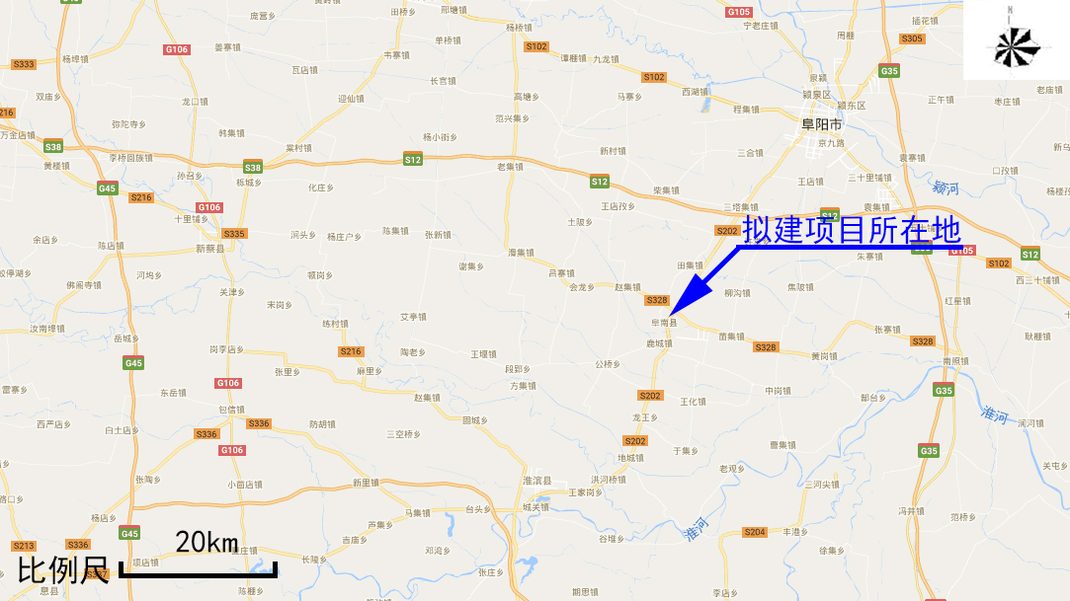

附图一 项目地理位置
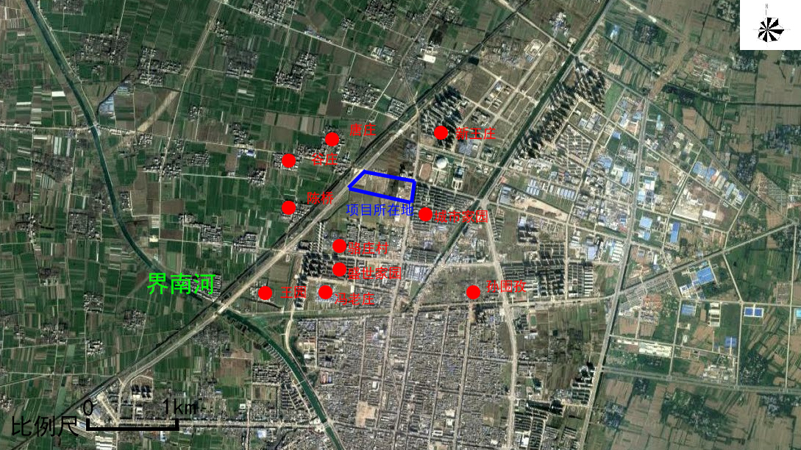

附图二 项目周边关系图
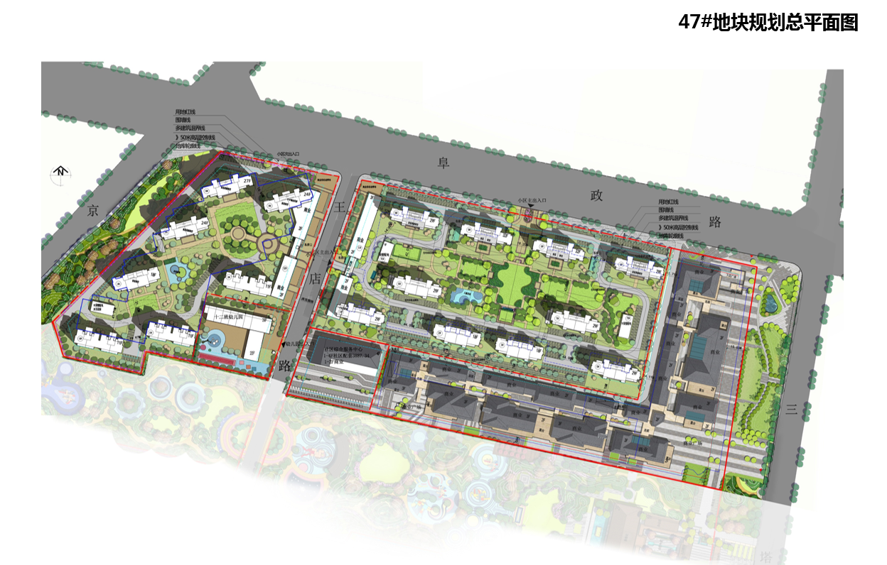
附图三 项目平面布置图
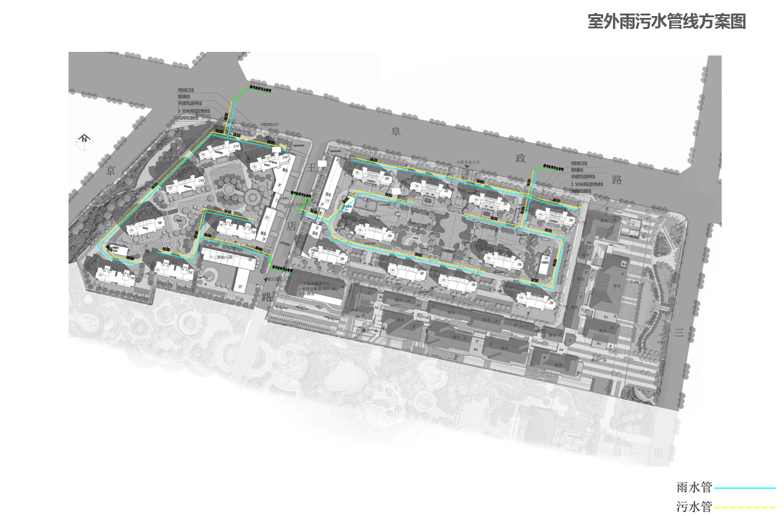

附图四 项目雨污管线图

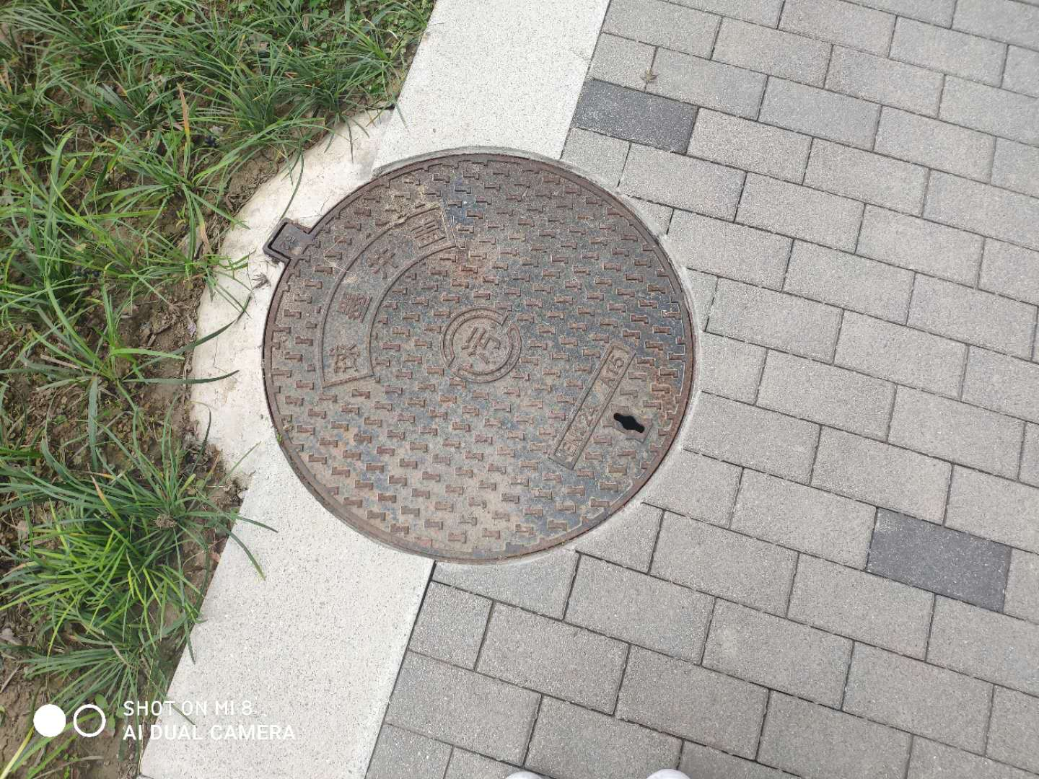
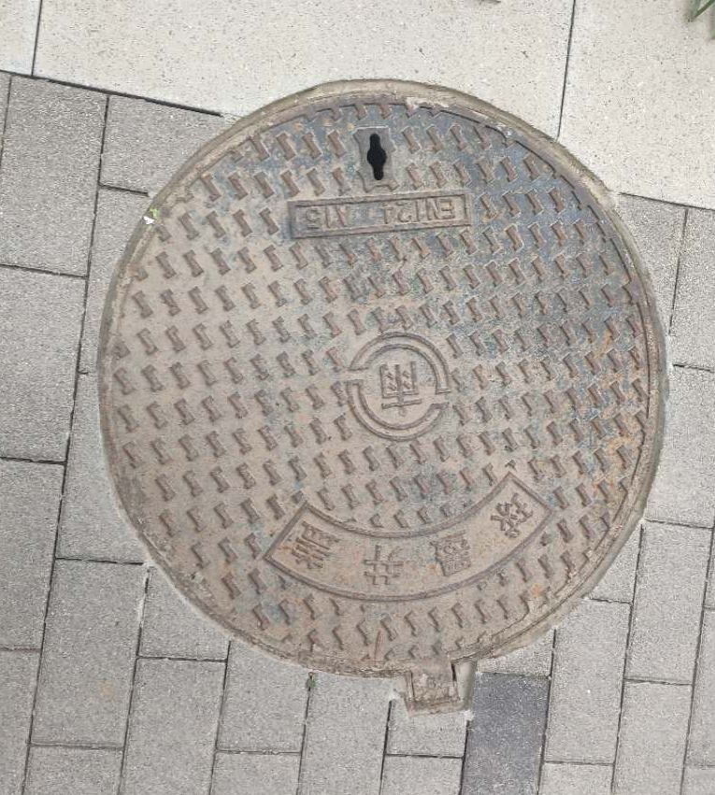
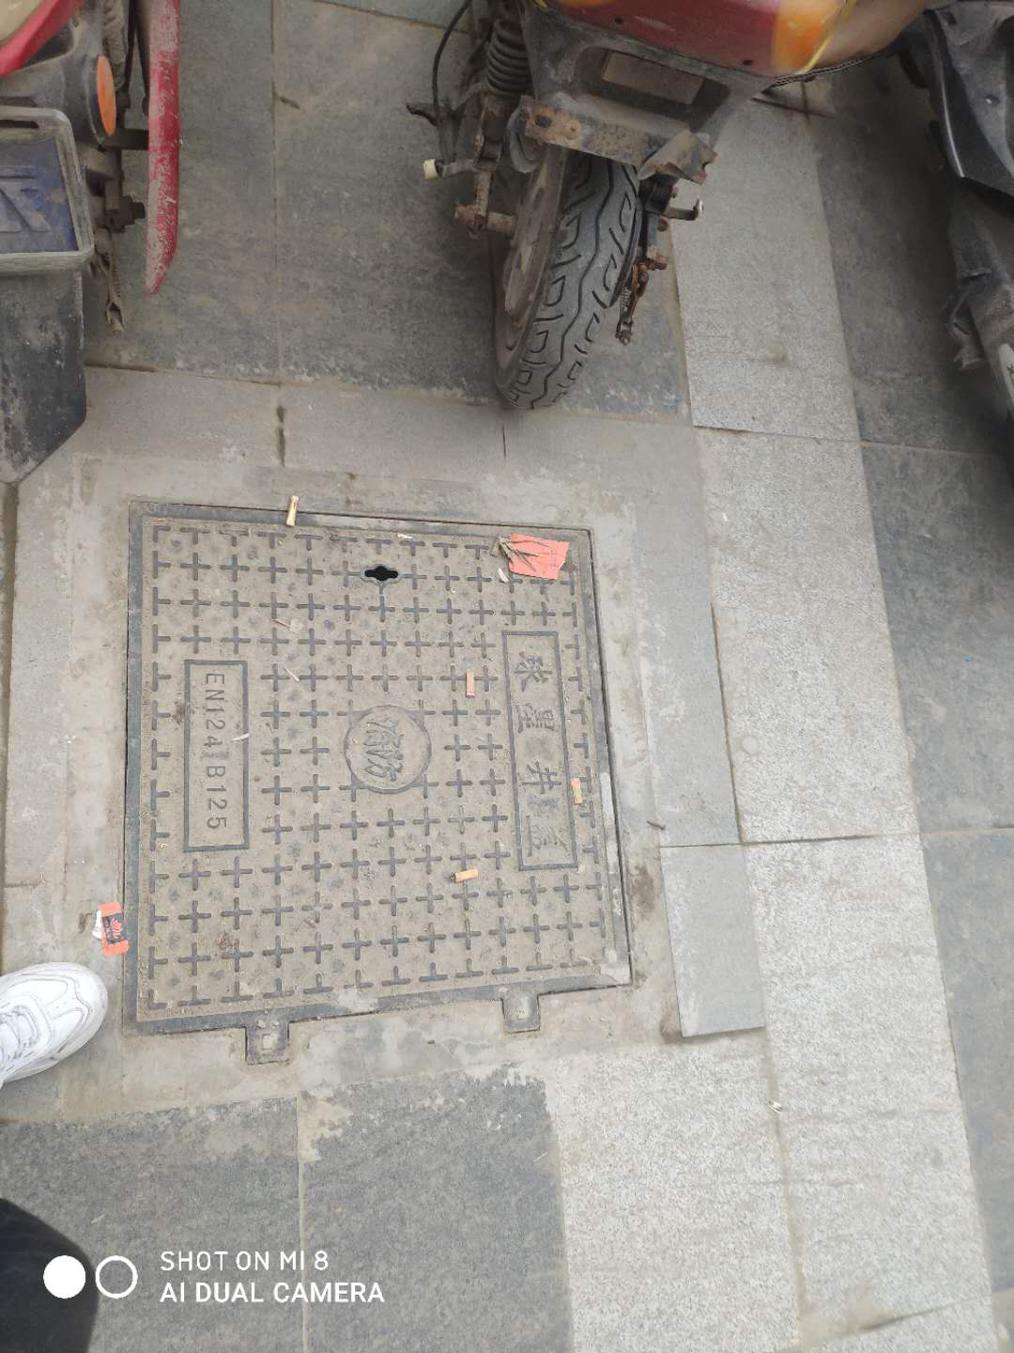
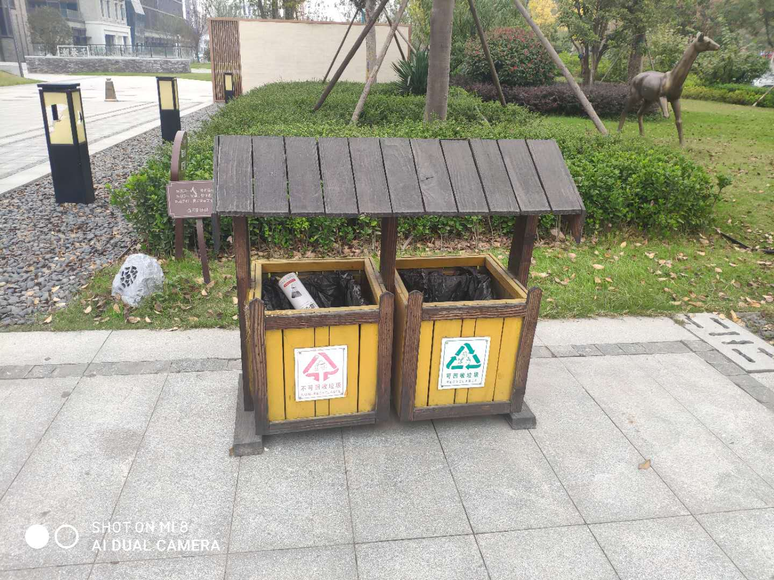

附图五 主要环保设施

附件一 阜南县环保局备案表
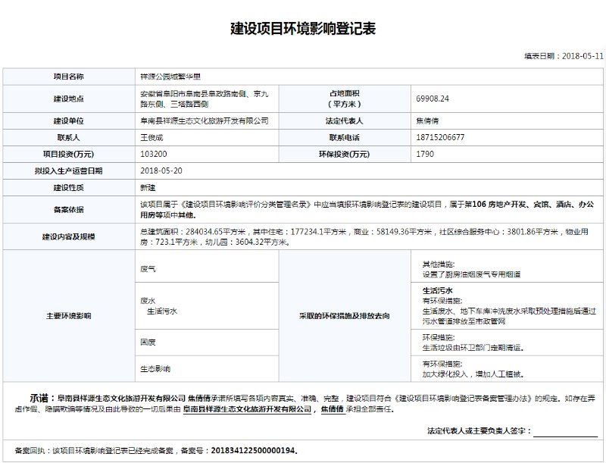
附件二 项目备案
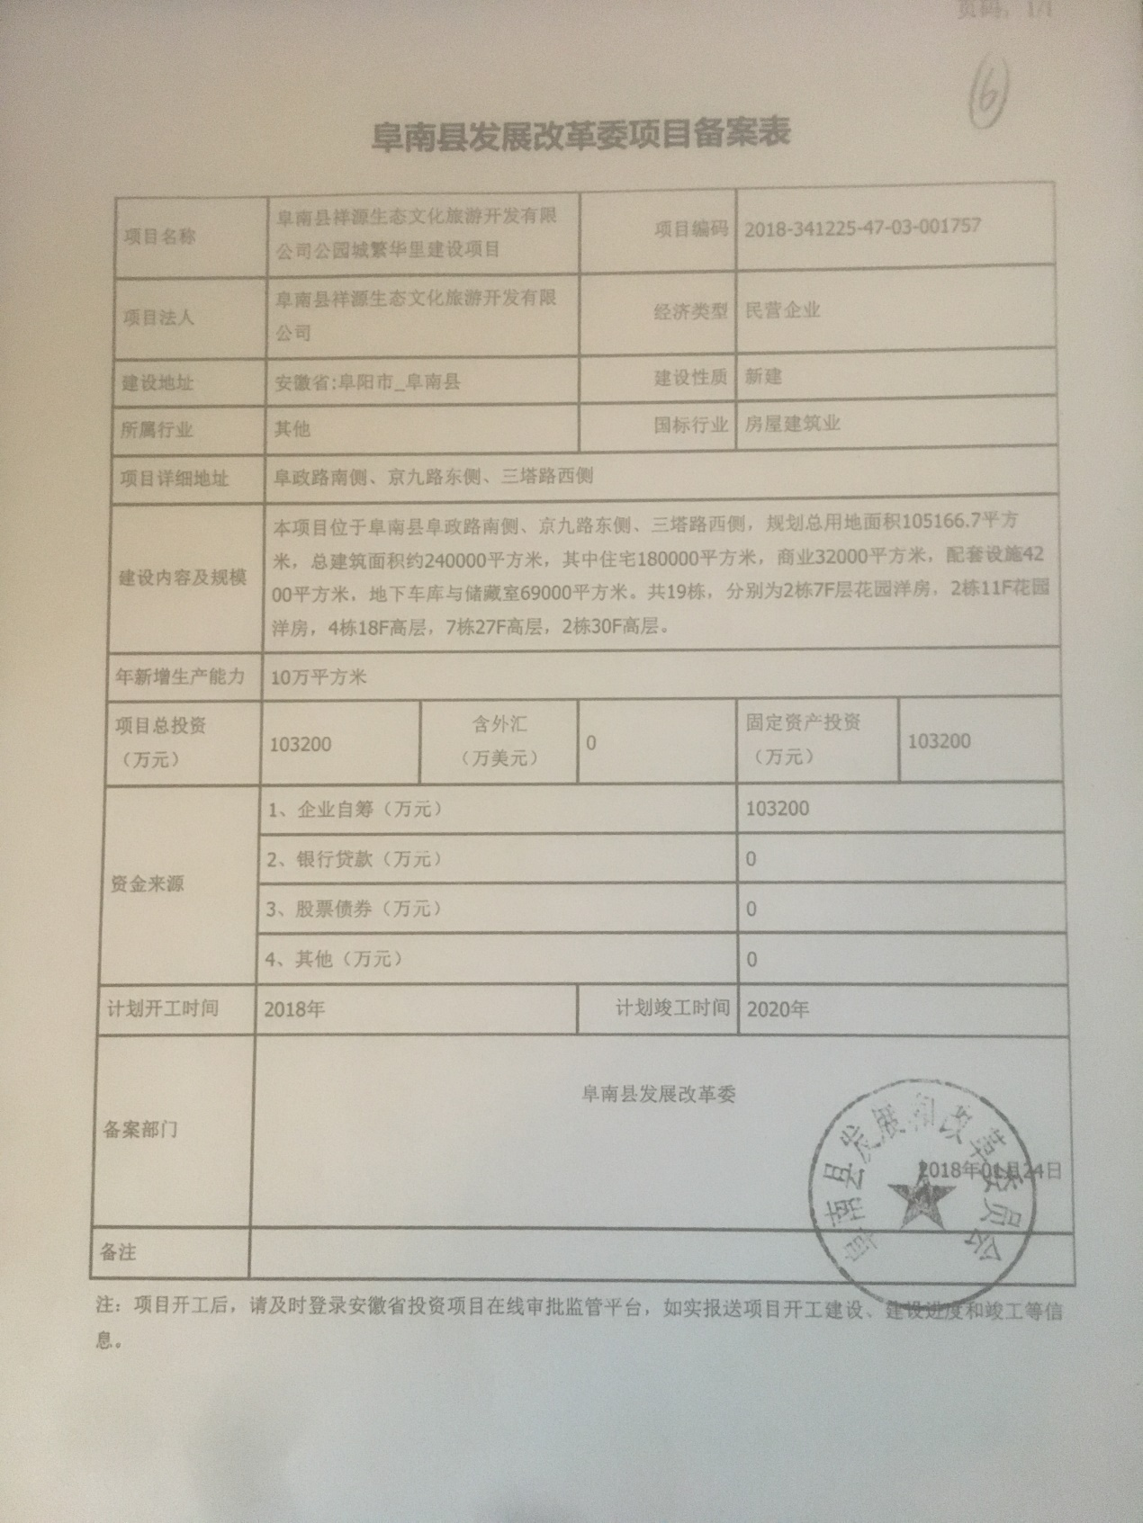
污水采样点
附件三 监测方案
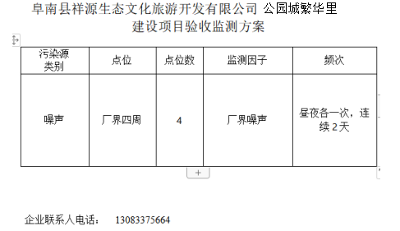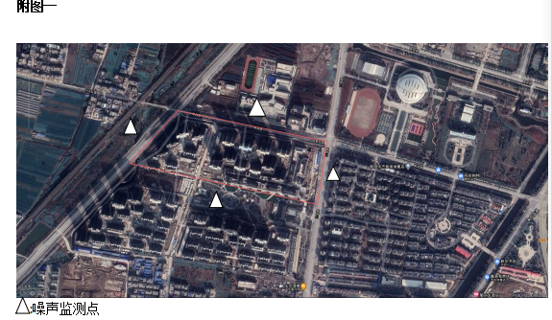

阜南县祥源生态文化旅游开发有限公司公园城繁华里建设项目竣工环境保护验收意见

2020年10月12日，阜南县祥源生态文化旅游开发有限公司组织召开了阜南县祥源生态文化旅游开发有限公司公园城繁华里建设项目竣工环境保护验收工作会。与会代表查看了项目现场及周边环境，并根据“竣工环境保护验收监测报告”及《建设项目竣工环境保护验收暂行办法》（国环规环评【2017】4号），严格依照国家有关法律法规、建设项目竣工环境保护验收技术规范、本项目环境影响报告表和审批部门审批意见等，对本项目进行验收，提出意见如下：
一、工程建设基本情况
（一）建设地点、规模、主要建设内容
本项目位于阜南县阜政路南侧、京九路东侧、三塔路西侧。主要建设内容包括新建住宅及商业配套附属设施，总用地面积105178.68m²，建设内容为新建17栋住宅楼（其中1#、5#~8#、11#均为29F，2#、3#、16#、均为18F，9#、10#均为32F，12#、13#、15#均为11F，17#~19#均为24F）、新建17栋商业用房（居住地块4栋2F商业用房、商业地块13栋商业用房（均为2~3F））、3栋局管配电房（P1#、P3#均为2F（1F为局管配电房、2F为开闭所），P2#为1F），1栋4F社区综合服务中心（不包括卫生服务站）等建筑和配套公建设施。
（二）建设过程及环保审批情况
本项目已于2018年1月24日经阜南县发展与改革委员会发改审字[2018]25号文备案，项目编码为2018-341225-47-03-001757，2018年3月，由安徽华森环境科学研究有限公司编制完成了《阜南县祥源生态文化旅游开发有限公司公园城繁华里建设项目环境影响报告表》，阜南县环境保护局于 2018年5月11日以备案号201834122500000194予以审批备案。本项目于2018年6月开始建设，2020年10月竣工。
（三）投资情况
本项目总投资约103200万元，其中项目实际环保设施投资为1630万元，占总投资的 1.58%。
（四）验收范围
幼儿园和配套用房中的卫生站主体建设已完成，但运营主体尚未确定，不在本次验收范围内，因此本次验收范围为主要建设内容为新建17栋住宅楼（其中1#、5#~8#、11#均为29F，2#、3#、16#、均为18F，9#、10#均为32F，12#、13#、15#均为11F，17#~19#均为24F）、新建17栋商业用房（居住地块4栋2F商业用房、商业地块13栋商业用房（均为2~3F））、3栋局管配电房（P1#、P3#均为2F（1F为局管配电房、2F为开闭所），P2#为1F），1栋4F社区综合服务中心（不包括卫生服务站）等建筑和配套公建设施的主体建设部分和已相应完成的化粪池等环保设施。
二、工程变动情况
本项目按照环评及备案要求建设，项目无重大变动。
三、环境保护设施建设情况
（一）废水
本项目采用雨水分流制，雨水经雨水管道收集（屋顶、硬化地面）后进入市政雨水管网；生活污水经化粪池处理后排入市政污水管网，按照管线最优化设计，就近排放原则，进入阜南县污水处理厂处理，处理达标后最终排入界南河。
（二）废气
本项目地下车库汽车尾气主要污染因子为一氧化碳、氮氧化合物及碳氢化合物。汽车尾气经过机械通风系统引至高于地面 2.5m以上的地面废气排风口排放。生活垃圾堆放过长会产生发酵臭气，其主要成分为H₂S和NH₃，此外还有甲硫醇、甲胺、甲基硫等有机气体，生活垃圾采用密闭带盖分类塑料垃圾桶储存收集垃圾，生活垃圾袋装化，每日由专门环卫人员将区内垃圾收集箱内的垃圾集中收集置于垃圾收集点内，并最终由环卫车每日定期清运。
（三）噪声
本项目的主要噪声污染源为项目配套的公建设备噪声（通风机、排风机、水泵房、燃气调压站等）。通风机设置减振降噪装置；排风机设置减振降噪装置，同时排风口安装消声器以及消声百叶窗；地上配电房周边绿化，散热口设置百叶窗；地下配电房设备置于地下专门设备房内；不设置在住宅正投影下方；水泵房设备置于地下专门设备房内，安装减震基座，给水管道穿墙和楼板时，周围缝隙应做隔振处理；燃气调压站设备安装减震基座，加强周边绿化；电梯传动设备应设置隔振基础，同时卧室不应设置靠电梯侧。
（四）固体废物
本项目产生的固体废弃物主要为生活垃圾。生活垃圾经袋装收集后由环卫部门定期清理转运。
四、环境保护设施调试效果
（一）污染物排放情况
1、废水
项目主要为生活污水，生活污水经化粪池处理后排入市政污水管网和阜南县污水处理厂接管标准后接入通过市政污水管网，进入阜南县污水处理厂处理，处理达标后最终排入界南河，不会降低十五里河的水质环境。
2、废气
本项目废气主要是汽车尾气及垃圾收集点恶臭气体。
汽车尾气经过机械通风系统引至高于地面 2.5m以上的地面废气排风口排放。生活垃圾采用密闭带盖分类塑料垃圾桶储存收集垃圾，生活垃圾袋装化，每日由专门环卫人员将区内垃圾收集箱内的垃圾集中收集置于垃圾收集点内，并最终由环卫车每日定期清运，对空气环境质量影响较小。
3、厂界噪声
根据监测结果，边界四周昼间最大噪声值为58.3dB（A），夜间最大噪声值为47.6dB(A)。符合《社会生活环境噪声排放标准》GB22337-2008标准要求。
4、固体废物
本项目产生的固体废弃物主要来办公和商业产生的生活垃圾。生活垃圾经袋装收集后由环卫部门定期清理转运。
五、验收结论
该项目环境保护审批手续完备，项目建设过程中基本按照环评及备案的要求落实了污染防治措施，主要污染物做到达标排放，符合验收条件。验收工作组认为该项目满足竣工环境保护验收的要求，建议通过验收。

阜南县祥源生态文化旅游开发有限公司
2020年10月12日

